Новгородская область

ДУМА ОКУЛОВСКОГО МУНИЦИПАЛЬНОГО РАЙОНА

Р Е Ш Е Н И Е

Об отчете Контрольно-счетной комиссии
Окуловского муниципального района за 2024 год

Принято Думой Окуловского муниципального
района 26 февраля 2025 года

В соответствии с частью 2 статьи 19 Федерального закона от 7 февраля 2011 № 6-ФЗ «Об общих принципах организации и деятельности контрольно-счетных органов субъектов Российской Федерации, федеральных территорий и муниципальных образований», Дума Окуловского муниципального района
РЕШИЛА:

1. Принять к сведению Отчет о работе Контрольно-счетной комиссии Окуловского муниципального района за 2024 год, утвержденный приказом председателя Контрольно-счетной комиссии Окуловского муниципального района от 31.01.2025 № 1 «Об утверждении отчета о работе Контрольно-счетной комиссии Окуловского муниципального района за 2024 год».

2. Опубликовать настоящее решение в бюллетене «Официальный вестник Окуловского муниципального района» и разместить на официальном сайте муниципального образования «Окуловский муниципальный район» в информационно-телекоммуникационной сети «Интернет».

Председатель Думы  муниципального района  26 февраля 2025 года  № 302 | Т.В. Нестерова

Утвержден приказом
председателя Контрольно-счетной комиссии
Окуловского муниципалльного района
31.01.2025 № 1
Отчет
о работе Контрольно-счетной комиссии Окуловского
муниципального района за 2024 год

Отчет о работе Контрольно-счетной комиссии Окуловского муниципального района подготовлен в соответствии с пунктом 2 статьи 19 федерального закона от 7 февраля 2011 года № 6-ФЗ «Об общих принципах организации и деятельности контрольно-счетных органов субъектов Российской Федерации, федеральных территорий и муниципальных образований» (далее – федеральный закон) и Положением «О Контрольно-счетной комиссии Окуловского муниципального района», утвержденным решением Думы Окуловского муниципального района от 27 апреля 2012 года № 116, Стандартом организации деятельности «Порядок подготовки отчета о работе Контрольно-счетной комиссии Окуловского муниципального района», утвержденным приказом Контрольно-счетной комиссии от 10.07.2014 № 18 и содержит общую характеристику результатов проведенных в 2024 году контрольных и экспертно-аналитических мероприятий, а также иной деятельности по реализации установленных федеральным законодательством полномочий Контрольно-счетной комиссии Окуловского муниципального района (далее – Контрольно-счетная комиссия).
Контрольно-счетная комиссия является органом внешнего муниципального финансового контроля, образована Думой Окуловского муниципального района и подотчетна ей.

В соответствии с полномочиями Контрольно-счетная комиссия осуществляла контрольную, экспертно-аналитическую, информационную и иную деятельность на основе годового плана работы, утвержденного председателем Контрольно-счетной комиссии. Из общего числа запланированных мероприятий тематика была обусловлена непосредственными требованиями законодательства с учетом предложений Счетной палаты Новгородской области. В план работы Контрольно-счетной комиссии дважды вносились изменения, в связи с включением в течении года внеплановых проверок: два мероприятия включено по предложению Счётной палаты Новгородской области и одно – по запросу Следственного отдела СК России по Новгородской области.
В отчетном периоде, как и в предшествующие годы, Контрольно-счетная комиссия осуществляла внешний муниципальный финансовый контроль в трех городских и четырех сельских поселениях Окуловского муниципального района в соответствии с заключенными Соглашениями о передаче полномочий от 29.12.2023.

Основные итоги работы Контрольно-счетной комиссии за 2024 год характеризуются следующими показателями: проведено 328 мероприятий или 125,2 процента к прошлому году, в том числе:
16 контрольных мероприятий; 312 экспертно-аналитических, из них:
64– по муниципальному району, 264 - по поселениям.
Охвачено проверками 104 объекта контроля.
Динамика проведённых контрольных и экспертно-аналитических мероприятий за 2022-2024 годы представлена на диаграмме 1:

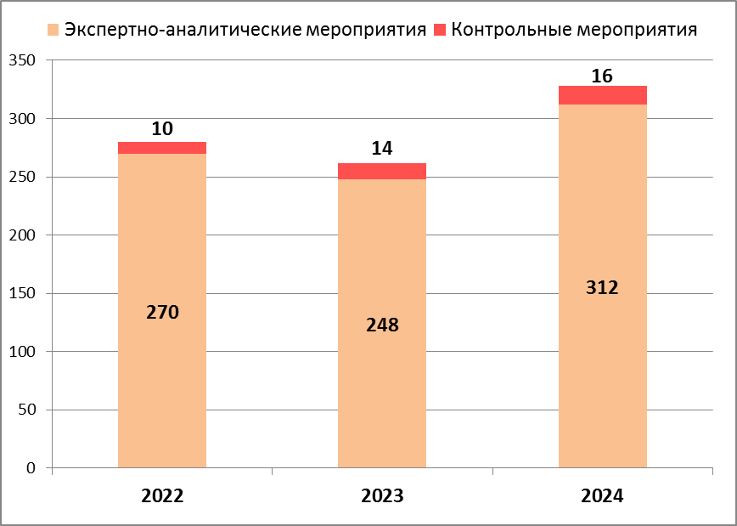

Сравнение количественных показателей, проведенных контрольных и экспертно-аналитических мероприятий показывает, что преобладающей в деятельности Контрольно-счетной комиссии остается экспертно-аналитическая деятельность, что позволяет выявлять и предотвращать возможные финансовые нарушения на стадии проектной работы.
Показатели деятельности Контрольно-счетной комиссии, характеризующие количество проведенных контрольных мероприятий, превышают средние показатели, сложившиеся за последние годы.
Объем средств, охваченных контрольно-аналитическими мероприятиями за истекший финансовый год составил 1755 млн. 492,7 тыс.рублей, из них объем бюджетных средств, охваченных контрольными мероприятиями – 77 млн. 098,4 тыс.рублей (без учета внешней проверки ГАБС – 1450 млн.025,6 тыс.рублей).
В целях обеспечения единообразия при оценке, установленных в ходе контрольных действий нарушений, применялся Классификатор нарушений, выявляемых в ходе внешнего государственного аудита (контроля) (далее – Классификатор). Общая сумма выявленных классифицированных нарушений составила 58 млн. 637,4 тыс.рублей по 616 случаям, что ниже показателя прошлого года (1229 случаев) в 2 раза.
Нарушения и недостатки квалифицированы по следующим видам:
нарушения при формировании и исполнении бюджетов составили 283 случая на сумму 724,4 тыс.рублей;
нарушения ведения бухгалтерского учета, составления и представления бухгалтерской (финансовой) отчетности - 270 случаев на сумму 55 млн. 829,5 тыс.рублей, в том числе при внешней проверке бюджетной отчетности 47 случаев на сумму 1 млн.832,7 тыс. рублей;
нарушения в сфере управления и распоряжения муниципальной собственности – 28 случаев на сумму 1 млн.691,0 тыс.рублей;
нарушения при осуществлении муниципальных закупок – 34 случая на сумму 392,5 тыс.рублей.
Кроме того, не классифицируемые нарушения составили 8 случаев, неэффективные расходы – 1 случай на сумму 4,4 тыс.рублей. В отчетном периоде случаев нецелевого использования бюджетных средств не установлено.

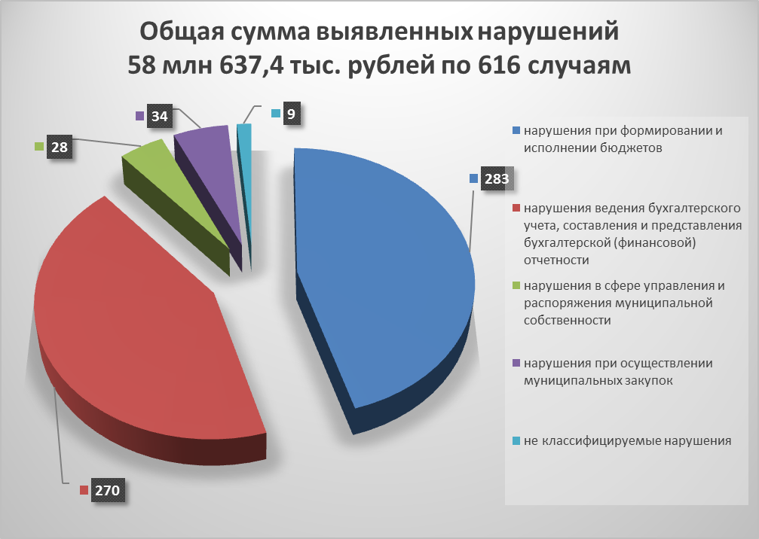

Согласно статье 16 Положения о Контрольно-счетной комиссии по результатам проведенных контрольных мероприятий Контрольно-счетная комиссия вправе вносить в органы местного самоуправления, проверяемые организации и их должностным лицам представления для принятия мер по устранению выявленных бюджетных и иных нарушений и недостатков, по привлечению к ответственности должностных лиц, виновных в допущенных правонарушениях.
В отчетном периоде Контрольно-счетной комиссией вынесено 14 представлений. По состоянию на 01.01.2025 исполнено 10 представлений; 2 представления выполнены частично и остаются на контроле у Контрольно-счетной комиссии в текущем году. Результатом исполнения предложений Контрольно-счетной комиссии являются актуализация и устранение недостатков в нормативных правовых актах Окуловкого муниципального района и локальных документах объектов контроля, устранение множественных нарушений требований бухгалтерского учета, проведение разъяснительной работы по вопросам исполнения бюджетного и трудового законодательства, законодательства о бухгалтерском учете, законодательства о закупках.
В 2024 году Контрольно-счетной комиссией осуществлялось производство по делам об административных правонарушениях, выявленных в ходе проведения внешнего финансового контроля. Должностными лицами составлено 3 протокола об административных правонарушениях, которые рассмотрены мировыми судьями, из них:
1 протокол по части 4 статьи 15.15.6 Кодекса об административных правонарушениях (далее - КоАП) за грубое нарушение требований бухгалтерского учета, в том числе к бухгалтерской (финансовой) отчетности (субъект административных правонарушений – главный бухгалтер муниципального органа исполнительной власти, в отношении которого вынесено наказание в виде предупреждения);
1 протокол по части 1 статьи 15.15.6 КоАП за представление бухгалтерской отчетности не в полном объеме (субъект административных правонарушений – Глава муниципального образования, в отношении которого вынесено наказание в виде штрафа);
1 протокол по части 1 статьи 15.11 КоАП за грубое нарушение требований к бухгалтерскому учету (субъект административных правонарушений - главный бухгалтер муниципального органа исполнительной власти, в отношении которого вынесено наказание в виде штрафа).
В отчетном периоде Контрольно-счетной комиссией выявлены факты, связанные с нарушением законодательства о контрактной системе в сфере закупок для обеспечения государственных и муниципальных нужд, по которым предусмотрена ответственность по части 2 статьи 7.29 Кодекса Российской Федерации об административных правонарушениях, в связи с чем информация направлена в прокуратуру Окуловского района и Комитет финансов Администрации Окуловского муниципального района.

Результаты экспертно-аналитической деятельности

Экспертно-аналитическая деятельность осуществлялась посредством проведения экспертизы проектов муниципальных нормативно-правовых актов о бюджете, финансово-экономической экспертизы иных правовых актов, устанавливающих расходные обязательства Окуловского муниципального района и его поселений.
Всего в 2024 году проведено 312 экспертно-аналитических мероприятий (125,8 процента к 2023 году), в том числе подготовлены экспертные заключения:
- по проектам решений о бюджете муниципального образования на 2025 год – 9;
- по проектам решений о внесении изменений в бюджет муниципального района и поселений - 37;
- по проектам решений об утверждении отчета об исполнении бюджета муниципального образования за 2023 год – 8;
- по проектам иных нормативно-правовых актов – 3;
- по проектам постановлений на утверждение муниципальных программ и внесения в них изменений – 225.
Указанные заключения подготовлены в сроки, установленные Бюджетным кодексом Российской Федерации, Положением о бюджетном процессе в Окуловском муниципальном районе, положениями о бюджетном процессе в поселениях, Стандартами внешнего финансового муниципального контроля.
В ходе экспертизы проектов муниципальных программ выявлено 125 нарушений и недостатка: нарушение сроков утверждения муниципальных программ, предполагаемых к реализации, начиная с очередного финансового года и сроков приведения объемов финансирования муниципальных программ в соответствие с бюджетом; отсутствие обоснований и соответствующих расчётов финансовых ресурсов, необходимых для реализации программы; неточности в объемах финансирования мероприятий муниципальных программ.
При внесении изменений в бюджеты муниципальных образований допускалось нарушение статьи 78.2 и статьи 79 Бюджетного кодекса РФ (отсутствие решения распорядителя бюджетных средств о подготовке и реализации бюджетных инвестиций (капитальных вложений) в объекты муниципальной собственности -7 случаев).
При проведении экспертизы проектов бюджетов на 2025 год и плановый период 2026 и 2027 годов в муниципальных образованиях было выявлено 42 случая нарушения бюджетного законодательства. Указанные замечания были учтены объектами контроля при утверждении соответствующих бюджетов.
В соответствии с пунктами 2.8 и 2.9 плана работы на 2025 год Контрольно-счетной комиссией проведено 25 мероприятий по оперативному анализу исполнения бюджетов муниципального района, городских и сельских поселений на основании данных финансового органа. Во исполнение Указа Губернатора Новгородской области от 15.03.2024 № 120 «О плане мероприятий («дорожной карте») по взысканию дебиторской задолженности по платежам в консолидированный бюджет Новгородской области, пеням и штрафам по ним в 2024 году» анализировалась дебиторская задолженность по налогам, администрируемым муниципалитетами. Ежеквартально информация о ходе исполнения бюджета направлена в представительный орган муниципального образования и главам муниципальных образований.
В соответствии с пунктом 2.11 и 2.12 плана работы, проведено совместно со Счетной палатой Новгородской области 2 экспертно-аналитических мероприятия «Анализ реализации концессионных соглашений в отношении объектов теплоснабжения, централизованных систем горячего водоснабжения, холодного водоснабжения и (или) водоотведения, заключенных на территории Новгородской области», «Внешний финансовый контроль в отношении объектов собственности, строительство (реконструкция, рекультивация) которых не завершено». По результатам мероприятий Администрацией Окуловского муниципального района внесены изменения в муниципальные правовые акты и приняты меры ответственности к Концессионеру. Однако, предложение Контрольно-счетной комиссии по постановке на реестровый и бухгалтерский учет объектов нецентрализованного водоснабжения (9 колодцев) не выполнено, остается на контроле.
В целях осуществления контроля за осуществлением закупок малого объема с единственным поставщиком проведен анализ закупок у 37 объектов контроля с применением информационного ресурса Портал поставщиков г.Москвы. Объем проверенных средств составил 37 млн.630,1 тыс.рублей. Доля закупок у единственного поставщика с использованием портала поставщиков, осуществленных муниципальными учреждениями района недостаточно высокая и составила 36,3 процента к общему объему закупок.
Контрольно-счетной комиссией в рамках каждого контрольного мероприятия проводился аудит в сфере закупок, который осуществляется в соответствии с Федеральными законами от 05.04.2013 № 44-ФЗ «О контрактной системе в сфере закупок товаров, работ, услуг для обеспечения государственных и муниципальных нужд» и от 18 июля 2011 г. № 223-ФЗ «О закупках товаров, работ, услуг отдельными видами юридических лиц». Выявленные нарушения в сфере закупок классифицированы по 36 случаям, из них: при организации и планировании закупок – 21 случай, закупок у единственного поставщика - 2 случая на сумму 392,5 тыс.рублей, в ходе исполнения контрактов и применения обеспечительных мер – 8 случаев, иные нарушения - 5 случаев, неэффективное использование средств – 1 случай на сумму 4,4 тыс.рублей.
Сводный отчет размещен на странице официального сайта и в ЕИС, направлен для обобщения в Счетную палату Новгородской области.

Результаты контрольной деятельности

Важнейшим мероприятием, полномочиями на проведение которого, в соответствии с Бюджетным кодексом Российской Федерации, наделены органы внешнего финансового контроля является проведение внешней проверки годового отчета об исполнении бюджета. Данное мероприятие является особой формой контроля, включающей проведение как экспертно-аналитических, так и контрольных мероприятий. В соответствии с требованиями бюджетного законодательства в 2024 году Контрольно-счетной комиссией проведена внешняя проверка бюджетной отчетности за 2023 год по десяти главным администраторам средств бюджета с общим объемом средств 1450 млн.025,0 тыс.рублей. По итогам проверки достоверность отчетности в целом подтверждена. Вместе с тем, были выявлены нарушения и недостатки в количестве 110 случаев на общую сумму 1 млн.832,7 тыс.рублей. Бюджетная отчетность двух поселений не подтверждена данными Главной книги и регистрами бюджетного учета. Наибольшее количество нарушений (16-18 случаев) выявлено в Администрациях Березовикского сельского поселения и Угловского городского поселения. Основной причиной нарушений стало отсутствие квалифицированных кадров бухгалтерской службы и частая их смена. Контрольно-счетной комиссией в отношении должностных лиц возбуждено производство по делам об административных правонарушениях. Остаются риски в представлении поселениями недостоверной отчетности в текущем году.

В соответствии с пунктом 3.1 плана работы проведена «Проверка закупок, осуществленных Администрацией Окуловского муниципального района в 2023 году с единственным поставщиком, по дополнительным основаниям, установленным региональными, муниципальными нормативными правовыми актами (выборочно)» в Администрации Окуловского муниципального района. По результатам проверки Администрацией района разработано и принято четыре муниципальных правовых акта в сфере закупочной деятельности.

В соответствии с пунктом 3.2 плана работы проведена проверка финансово-хозяйственной деятельности Администрации Угловнского городского поселения за 2023 год и текущий период 2024 года. В ходе контрольного мероприятия выявлено 188 недостатков и нарушений на общую сумму 54178,5 тыс.рублей, в том числе:
установлены факты нарушения трудового законодательства (факты необоснованных выплат и переплат на сумму 724,4 тыс.рублей);
установлены множественные факты нарушения законодательства о бухгалтерском учете (отсутствие изменений в учетной политике, связанных с принятием новых федеральных стандартов бухгалтерского учета; ненадлежащее оформление первичных учетных документов; недостоверное отражение фактов хозяйственной жизни в учетных регистрах и бухгалтерской отчетности, необоснованное списание дебиторской задолженности что повлекло искажение бюджетной отчетности более чем на 10 процентов);
установлены факты нарушения ведения реестра муниципального имущества (не внесение информации об объектах в реестр).
нарушалось законодательство в сфере закупок товаров (работ, услуг) (превышение годового объема закупок у единственного поставщика, нарушение сроков оплаты по контрактам).
Нарушения, указанные в представлении Контрольно-счетной комиссии исполнены Администрацией поселения в полном объеме.

В соответствии с пунктом 3.3 плана работы совместно со Счетной палатой Новгородской области проведена «Проверка законности использования средств, направленных из областного местным бюджетам на организацию обеспечения твердым топливом (дровами) семей отдельных категорий граждан, участвующих в специальной военной операции или находящихся в зоне ее действий» в Администрации Окуловского муниципального района. Объем средств, охваченных контрольным мероприятием составил 3 млн. 739,1 тыс. рублей.
В соответствии с пунктом 3.4 плана работы совместно с органом внутреннего финансового контроля проведена «Проверка (ревизия) финансово-хозяйственной деятельности МАОУ Средняя школа № 3 г.Окуловка за 9 месяцев 2024 года». Объем средств, охваченных контрольным мероприятием составил 38 млн. 796,4 тыс. рублей.
В соответствии с пунктом 3.5 плана работы Контрольно-счетной комиссией проведено контрольное мероприятие «Проверка целевого и эффективного использования бюджетных средств, направленных на реализацию проектов по благоустройству общественных пространств на сельских территориях Новгородской области» за 2024 год в Администрации Кулотинского городского поселения. Объем средств, охваченных контрольным мероприятием составил 2 млн. 696,9 тыс. рублей.
В соответствии с пунктом 3.6 плана работы проведено контрольное мероприятие «Проверка обоснованности и целевого расходования денежных средств, выделенных в качестве субсидии из бюджета Окуловского муниципального района на возмещение затрат в связи с оказанием услуг по содержанию жилищного фонда Окуловского муниципального района юридическим лицам, осуществляющим управление многоквартирными домами». Объем проверенных средств – 2 млн.397,0 тыс.рублей.
С целью обеспечения контроля, дальнейшего недопущения нарушений отчеты о результатах контрольных и экспертно-аналитических мероприятий в обязательном порядке направлялись в Думу Окуловского муниципального района и Главе муниципального района.

Взаимодействие с органами внешнего финансового контроля и иными органами

В отчетном году Контрольно-счетной комиссией продолжено взаимодействие со Счетной палатой Новгородской области и Управлением Федерального казначейства по Новгородской области в рамках заключенных Соглашений о сотрудничестве. Со Счетной палатой Новгородской области проведено два совместных (параллельных) мероприятия, а так же три мероприятия по отдельным направлениям, обозначенным на 2024 год Счетной палатой Новгородской области.
В рамках соглашения о сотрудничестве совместно с Комитетом финансов Администрации Окуловского муниципального района проведено одно контрольное мероприятие.
В отчетном периоде по запросу Следственного комитета Новгородской области проведено одно контрольное мероприятие и направлена информация по результатам контроля.
В отчетном периоде должностные лица Контрольно-счетной комиссии участвовали в качестве слушателей в учебных мероприятиях, организованных Счетной палатой Российской Федерации, Союзом муниципальных контрольно-счетных органов при Счетной палате Российской Федерации в режиме видеоконференций и круглых столов на портале Счетной палаты Российской Федерации.
Кроме того, сотрудники Контрольно-счетной комиссии участвовали в заседании Валдайского отделения Совета контрольно-счетных органов при Счетной палате Новгородской области, с докладом по осуществлению производства по делам об административных правонарушениях.
В течение отчетного периода председатель Контрольно-счетной комиссии принимала участие: в заседаниях Думы муниципального района и Президиума Совета контрольно-счетных органов при Счетной палате Новгородской области.

Обеспечение деятельности Контрольно-счетной комиссии

Штатная численность Контрольно-счетной комиссии утверждена решением Думы Окуловского муниципального района от 25.11.2021 № 84 в количестве 2,5 единиц в составе председателя и аппарата Контрольно-счетной комиссии (ведущего инспектора и 0,5 ставки ведущего служащего). Фактическая численность на конец отчетного периода составила 2 единицы, должность ведущего служащего вакантна. Денежное содержание председателя осуществлялось за счет средств бюджета муниципального района, денежное содержание штатной единицы ведущего инспектора - за счет межбюджетных трансфертов предоставляемых из бюджетов поселений в бюджет муниципального района на осуществление передаваемых полномочий. В отчетном периоде ведущий инспектор Контрольно-счетной комиссии прошла обучение по программе повышения квалификации «Государственный и муниципальный финансовый контроль в субъектах федерации».
Также в 2024 году председатель контрольно-счетного органа награжден Почетной грамотой Ассоциации Совета муниципальных образований Новгородской области и Благодарственным письмом председателя Счетной палаты Новгородской области.
В целях обеспечения доступа к информации о деятельности Контрольно-счётной комиссии в отчётном периоде размещено 33 информации в разделе Контрольно-счётной комиссии на официальном сайте Окуловского муниципального района. Так же, продолжено освещение деятельности Контрольно-счетной комиссии на странице сообщества в социальной сети Вконтакте.
Затраты на содержание Контрольно-счетной комиссии в отчетном году составили 2590,5 тыс. рублей или 98,9 процента к плановым назначениям.

_______________________________________________

Основные показатели деятельности
Контрольно-счетной комиссии Окуловского муниципального района
в 20 24 году
№п/п | Показатели
 | I. Правовой статус КСО, численность и профессиональная подготовка сотрудников
1.1 | Юридическое лицо в структуре органов местного самоуправления | да
1.2 | КСО в составе представительного органа муниципального образования | -
1.3 | Фактическая численность сотрудников КСО | 2
1.4 | Численность сотрудников имеющих высшее профессиональное образование | 2
1.5 | Численность сотрудников имеющих высшее средне - специальное образование | -
1.6 | Численность сотрудников, прошедших обучение по программе повышения квалификации за последние три года, в том числе: | 1
1.6.1 | в 2024 году * | 1
 | II. Контрольная деятельность
2.1 | Количество проведённых проверок | 16
2.1.1 | в том числе по внешней проверке отчёта об исполнении бюджета и бюджетной отчётности главных администраторов бюджетных средств | 10
2.2. | Количество объектов, охваченных при проведении контрольных мероприятий, в том числе: | 16
2.2.1 | органов местного самоуправления | 12
2.2.2 | муниципальных учреждений | 4
2.2.3 | муниципальных предприятий | -
2.2.4 | прочих организаций | -
2.3 | Объем проверенных средств, всего, тыс. руб., в том числе: | 1755 492,7
2.3.1 | Объем проверенных бюджетных средств, тыс. руб. | 1755 492,7
2.3.2 | Справочно:
2.3.3 | Объем расходных обязательств, утвержденных в бюджете муниципального образования на 2024 год, тыс. руб.* | 1214 959,9
2.4 | Выявлено нарушений и недостатков, всего, тыс. руб., в том числе: | 58 623,3
2.4.1 | нецелевое использование бюджетных средств | -
2.4.2 | неэффективное использование бюджетных средств | 4,4
 | III. Экспертно-аналитическая деятельность
3.1 | Количество проведенных экспертно-аналитических мероприятий, всего, в том числе: | 312
3.1.1 | подготовлено заключений по проектам нормативных правовых актов органов местного самоуправления, | 247
3.1.2 | направлено справок (актов) объектам контроля по результатам экспертно-аналитического мероприятия | 3
3.1.3 | количество подготовленных КСО предложений | 99
3.1.4 | количество предложений КСО, учтенных при принятии решений | 60
 | IV. Реализация результатов контрольных и экспертно-аналитических мероприятий
4.1 | Направлено представлений | 14
4.1.1 | снято с контроля представлений | 10
4.2 | Направлено предписаний | -
4.2.1 | снято с контроля предписаний | -
4.3 | Устранено финансовых нарушений, тыс. руб., в том числе: | 55319,3
4.3.1 | возмещено средств в бюджет | -
4.4 | Справочно:
4.4.1 | Привлечено к дисциплинарной ответственности, чел. | -
4.4.2 | Направлено материалов в правоохранительные (контролирующие) органы | 2
4.4.3 | Возбуждено уголовных дел по материалам проверок | -
4.4.4 | Возбуждено дел об административном правонарушении | 3
 | V. Гласность.
5.1 | Количество публикаций в СМИ, отражающих деятельность КСО | 33
5.2 | Наличие собственного информационного сайта или страницы на сайте представительного органа, регионального КСО, регионального объединения МКСО (указать полное наименование и адрес) | https://okuladm.gosuslugi.ru/ofitsialno/struktura-munitsipalnogo-obrazovaniya/kontrolno-schetnyy-organ-munitsipalnogo-obrazovaniya/
 | VI. Финансовое обеспечение деятельности контрольно-счётного органа
6.1 | Затраты на содержание контрольно-счетного органа в 2024 году (факт) (тыс. рублей) * | 2590,5
6.2 | Запланировано средств на содержание контрольно-счетного органа на 2025 год (тыс. рублей) ** | 2911,0
* - отчетный период ** - текущий период

Классификатора нарушений, выявляемых в ходе внешнего государственного аудита (финансового контроля), одобрен решением Совета контрольно-счетных органов при Счетной палате РФ (протокол № 11-СКСО от 22.12.2021)

